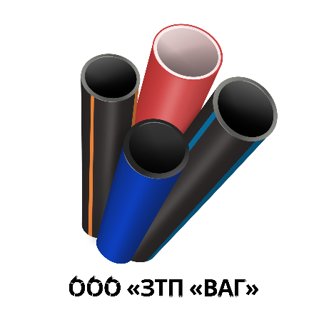 | ООО «ЗАВОД ТРУБНОЙ ПРОДУКЦИИ  «ВАГ»
КАРТА ПРЕДПРИЯТИЯ
Полное наименование предприятия | Общество с ограниченной ответственностью «ЗАВОД ТРУБНОЙ ПРОДУКЦИИ «ВАГ»
Сокращенное наименование | ООО «ЗТП «ВАГ»
Действует с | 19.06.2023 года
Наименование регистрирующего органа | Межрайонная инспекция Федеральной налоговой службы № 9 по Омской области
Юридический адрес | 644035, Омская область, г. Омск, тракт Красноярский, д.105
Почтовый адрес | 644035, Омская область, город Омск, а/я 3202
Контактные данные | oooztpvag@mail.ru
Сайт | https://oooztpvag.ru/
ИНН / КПП | 5528052704/550101001
ОГРН | 1235500009854 от 19.06.2023
ОКПО | 54212738
ОКВЭД | 22.21, 22.29.9, 22.29.2, 46.90, 46.75, 46.74.2, 46.12.31
Расчетный счет | 40702810810001721163
Наименование банка | АО «ТБанк»
Корреспондирующий счет | 30101810145250000974
БИК | 044525974
Генеральный директор | Ваганов Артем Валерьевич  Действует на основании Устава
Телефон | 89620322135

Главный бухгалтер Дудкина Оксана Петровна

Генеральный директор Ваганов Артем Валерьевич

